**Fakulta matematiky, fyziky a informatiky**

2015/2016  
Kristína Miklošová  
Juraj Mašlej  
Juraj Koštál  
Roman Brojo

**Univerzita komenského**

**KONCEPTUÁLNA ANALÝZA**

**WEBOVÁ APLIKÁCIA PRE TURISTICKÚ SKUPINU**

**Definícia užívateľa aplikácie**

Užívateľom sa v aplikácii rozumie systémom verifikovaná osoba, ktorá môže prezerať a editovať dáta v systéme.

**Definícia dát aplikácie**

Pod dátami sa rozumejú zápisky turistických skupín.

**Use-case diagram aplikácie**

Nasledovný use-case diagram pomenováva základný používateľský scenár, v ktorom používatelia vystupujú pri interakcii so systémom.

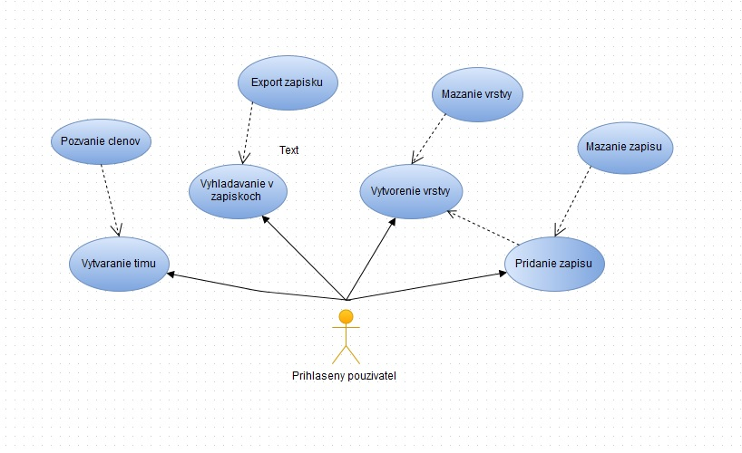

**Stavový diagram aplikácie**

Stavový diagram zobrazuje množinu stavov, ktoré reprezentujú interakciu používateľ - aplikácia, prebiehajúce procesy a používateľove akcie.

**Entitno-relačný diagram aplikácie**

Diagram znázorňuje vzťahy medzi jednotlivými entitami.

**Popis používateľských rozhraní**

**Používateľská hierarchia**

Zadávateľ nevyžaduje admin – user hierarchiu. Musí byť vyriešené prvotné vytváranie konta, keďže má ísť o webovú aplikáciu používanú obmedzeným okruhom používateľov.

Vytváranie konta – nutná konzultácia so zadávateľom

Nato, aby používateľ mohol prezerať a editovať obsah musí prejsť autentifikačným procesom. To zahŕňa vyplnenie mena a hesla na prihlasovacej stránke.

**Popis funkčnosti aplikácie pre prihláseného používateľa:**

1. Prihlasovacia stránka  
   1. Zadávanie mena a hesla – prístupne pri prvom otvorení stránky
   2. Prípad zabudnutého hesla – užívateľovi sa pošle heslo na vopred zadaný mail
2. Odhlasovanie  
     
   Používateľ sa odhlási, môže sa zase prihlásiť.
3. Interaktívna mapa  
   1. Mapa – užívateľ interakcia  
        
      Užívateľ má možnosť použiť zoom a presúvať sa v rámci mapy. Na mape sa zobrazujú už pridané zápisky ktoré môže prezerať kliknutím na ne. Po kliknutí sa zobrazí stránka daného zápisu.
   2. Pridávanie zápisu  
        
      Po kliknutí na pridanie zápisu sa užívateľovi otvorí okno s pridávaním zápisu. Musí vyplniť všetky položky (opísane v špecifikácii požiadaviek). Položka „Nápady“ je dobrovoľná. V okne sa bude zobrazovať aj mapa kde používateľ zaznačí polohu zápisu. Alternatívne pridanie na mapu by mohlo prebehnúť na základe užívateľom zadanej GPS pozície. Zápis môže pridať ktorýkoľvek prihlásený používateľ. Pri vytváraní zápisu sa môže vytvoriť nová vrstva, alebo sa zápis priradí k niektorej z už existujúcich.
4. Vymazávanie dát  
   1. Zmazanie zápisu  
        
      Na stránke zápisu je možnosť zmazať ho. Táto možnosť je dostupná iba pre používateľa , ktorý daný zápis vytvoril.
   2. Zmazanie vrstvy  
        
      Vrstvu môže zmazať iba užívateľ , ktorý do nej priradil prvý zápis a teda ju vytvoril. Nutná konzultácia so zadávateľom.
   3. Mazanie nápadu  
        
      Užívateľ ktorý daný nápad vytvoril má možnosť ho zmazať.
5. Vyhľadávanie v zápisoch –mimo mapy   
     
   Všetci užívatelia majú možnosť vyhľadávať v zápisoch aj bez použitia interaktívnej mapy. Kritéria vyhľadávania sú popísané v špecifikácii požiadaviek.
6. Pridávanie nápadu  
     
   Pri vytváraní akéhokoľvek zápisu má užívateľ možnosť vytvoriť „Nápad“ – čo obsahuje je opísané v špecifikácii požiadaviek.